**Электромагнитное поле.****Электромагнитные волны**

Вариант 3

1. 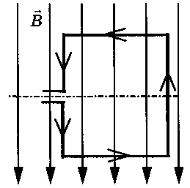Квадратная рамка расположена в однородном магнитном поле, как показано на рисунке. Направление тока в рамке указано стрелками.

Сила, действующая на верхнюю сторону рамки, направлена:

*1) вниз ↓*

*2) вверх ↑*

*3) из плоскости листа на нас*

*4) в плоскость листа от нас*

1. В однородное магнитное поле перпендикулярно линиям магнитной индукции поместили прямолинейный проводник, по которому протекает ток силой 4 А. Определите индукцию этого поля, если оно действует с силой 0,2 Н на каждые 10 см длины проводника.

*1) 0,5 Тл 3) 2 Тл*

*2) 0,005 Тл 4) 20 Тл*

1. 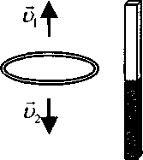Сплошное проводящее кольцо из начального положения (см. рисунок) в первом случае смещают вверх, а во втором вниз.

Индукционный ток в кольце

1. *течет только в первом случае*
2. *течет только во втором случае*
3. *течет в обоих случаях*
4. *в обоих случаях не течет*
5. На какую длину волны нужно настроить радиоприемник, чтобы слушать радиостанцию «Наше радио», которая вещает на частоте 101,7 МГц? Скорость распространения электромагнитных волн *с* = 3 • 108 м/с.

*1) 2,950 км 3) 2,950 дм*

*2) 2,950 м 4) 2,950 см*

1. Установите соответствие между особенностями электромагнитных волн и их диапазонами.

К каждой позиции первого столбца подберите соответствующую позицию второго и запишите выбранные цифры за соответствующими буквами.

|  |  |
| --- | --- |
| **ОСОБЕННОСТИ ВОЛН** | **ЭЛЕКТРОМАГНИТНЫЕ ВОЛНЫ** |
| A) Волны с максимальной частотой | 1) Радиоволны  2) Инфракрасное излучение  3) Видимое излучение  4) Ультрафиолетовое излучение  5) Рентгеновское излучение  6) Гамма- излучение |
| Б) Волны, используемые в телевидении и сотовой связи |
| B) Волны, вызывающие пигментацию кожи |

1. На какую длину волны нужно настроить радиоприемник, чтобы слушать радиостанцию, которая вещает на частоте 102,4 МГц? Скорость распространения электромагнитных волн с = 3 · 108 м/с.
2. В первых экспериментах по изучению распространения элек­тромагнитных волн в воздухе были измерены длина волны λ = 60 см и частота излучения ν = 400 МГц. Какое значение скорости света на основе этих неточных данных получили?